国际石油市场一周分析报告（2月1日-2月5日）
本周（2月1日-2月5日）美国东北部地区遭遇数年来最严重的暴风雪袭击，或推动冬季燃油需求上涨，并抵消了对疫情形势可能抑制原油需求的担忧，且欧佩克核心国家严守减产承诺原油出口量持续下滑，此外，美国议院正在推动拜登政府的1.9万亿美元救助方案，这也提振了市场的乐观情绪。WTI现货均价55.42美元，较上一周上涨5.45%，Brent现货均价58.15美元，较上一周上涨5.20%。
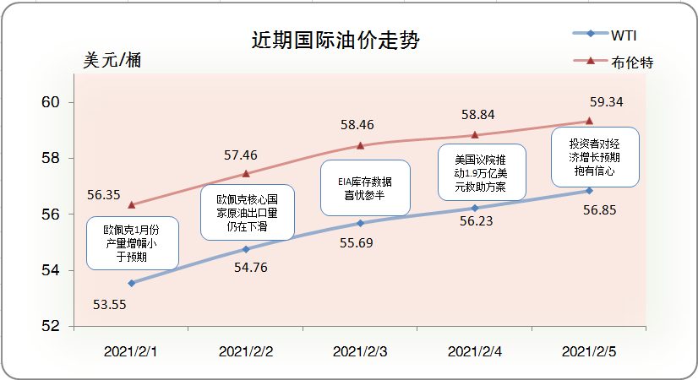一、影响石油市场走势因素分析
1、美国经济复苏前景正在走向光明
1)密歇根大学数据显示，美国1月密歇根大学消费者信心指数终值为79，较上期数据有较小幅度下跌。
2)美国采购经理人协会芝加哥分会数据显示，美国1月芝加哥PMI为63.8，较上月数据有较小幅度上调。
3)Markit公布的数据显示， 美国1月Markit制造业PMI终值为59.2，较上月有较小幅度上调。
2、欧元区疫情仍十分严重 经济恢复困难重重
1)欧盟统计局数据显示，欧元区1月消费者信心指数终值为-15.5，较上月数据没有变化。
2)欧盟统计局数据显示，欧元区1月经济景气指数为91.5，较上月数据有较小幅度上涨。
3、美国原油库存减少
EIA公布数据显示，截止1月29日当周，美国原油库存减少，汽油库存增加、馏分油库存减少，库欣原油库存减少。
报告显示，（截至1月29当周）美国原油库存减少99.4万桶至4.76亿桶，之前预估为增加44.6万桶，库欣地区原油库存减少151.7万桶，至4870.2桶。汽油库存增加446.7万桶，至2.52亿桶，之前预估为增加113.4万桶。包括取暖油和柴油在内的馏分油库存减少0.9万桶，至1.63亿桶，之前预估为减少42.9万桶。炼厂开工率为82.3%，较上周提高0.6%。
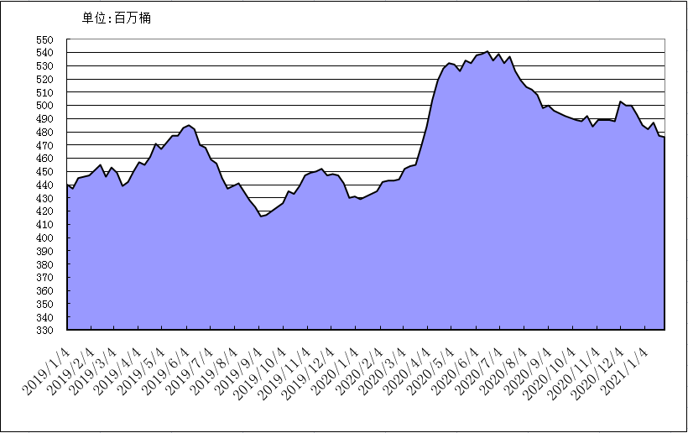
2019年以来美国原油库存变化趋势图
4、美元指数周均价较上周环比上涨
美元指数呈现震荡上行走势，周均价较上周环比上涨。美元指数均值为91.18，较前一周上涨0.79%。
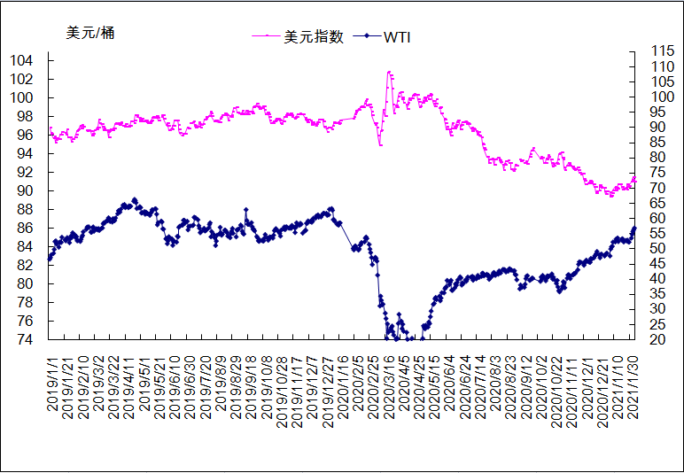
2019年以来国际油价与美元指数走势关系图
5、NYMEX原油期货基金
截止2021年1月26日，NYMEX原油期货基金非商业净多持仓为50.46万手，比前一周减少3972手。其中多头67.64万手，比前一周增加11560手；空头17.18万手，比前一周增加15532手。
截止2021年2月2日，NYMEX原油期货基金非商业净多持仓为49.92万手，比前一周减少5438手。其中多头67.55万手，比前一周减少932手；空头17.63万手，比前一周增加4506手。
二、石油市场短期走势预测
预计本周国际油价维持震荡走势。宏观方面，美国总统拜登提出的1.9亿美元经济刺激方案相关预算决议通过，提振市场乐观情绪。截至2月5日，全球新冠肺炎日新增病例连续24日下降，至上月同期的76%，累计病例超1.04亿例。美国第三波疫情稍有缓和，日新增病例数降至13万，为上月同期的42%，但其累计病例及死亡数占全球比例升高，分别为26%和21%；欧洲部分国家再次加强封锁，日新增病例数环比小幅回落23%，至17万。此外，现阶段全球已有10种疫苗在67个国家累计接种1.19亿只，但供应远不及预期叠加疫苗出现多种不良反应，导致各国接种意愿减弱，引发市场担忧。需求方面，经研院根据谷歌出行大数据构建的石油消费活跃指数显示，全球石油消费活跃度恢复到疫情前的84%的水平。除亚洲发展中国家外，全球其余地区石油消费热情均保持回升趋势。欧、美消费活跃度分别上升8个百分点和4个百分点，达疫情前的70%和77%；亚洲发展中国家因疫情反复导致指数下降8个百分点，达疫情前的110%水平。此外，美国极寒天气提振取暖油需求，取暖油利润骤升至8个月以来最高且库存下降了740万桶，利好短期油价。供应方面，美国原油库存大幅下降至去年3月以来最低值；利比亚、尼日利亚由于不可抗力影响，1月产量仅分别为12月的92%、97%，导致OPEC增产计划仅实现64%，利好油价。本月沙特阿拉伯自愿减产100万桶/日、尼日利亚维持产量、利比亚由于东部三大港口装卸停滞难以快速恢复供应、伊拉克超额减产以弥补超产额度及OPEC维持减产政策，将对油价形成支撑。然而，若利比亚不可抗力快速解除、伊拉克未额外减产甚至超产，将对油价构成一定压力。技术分析，当前布林带开口向上，短期均线指标金叉不变，KDJ指标二次拐头向上，整体仍然是多头占优。然而，MACD快慢线高位粘合，红能持续缩减，仍存在回落风险。综合来看，原油从强势上涨已慢慢转变为震荡，但短期仍有向上需求，但动能明显不足，下方继续关注56.5-56.0附近支撑。综合分析，OPEC增产幅度不及预期且将维持产量政策、美国原油库存下降及经济刺激计划新进展使短期油价持续上升，但疫情的持续恶化及疫苗效果、供应及接种意愿均不尽如人意，限制了油价涨幅。之后密切关注美国经济刺激法案进展、石油供应国增产情况及疫苗进展等问题。预计本周国际油价维持震荡走势，WTI和布伦特原油期货均价分别为56美元/桶和58美元/桶。
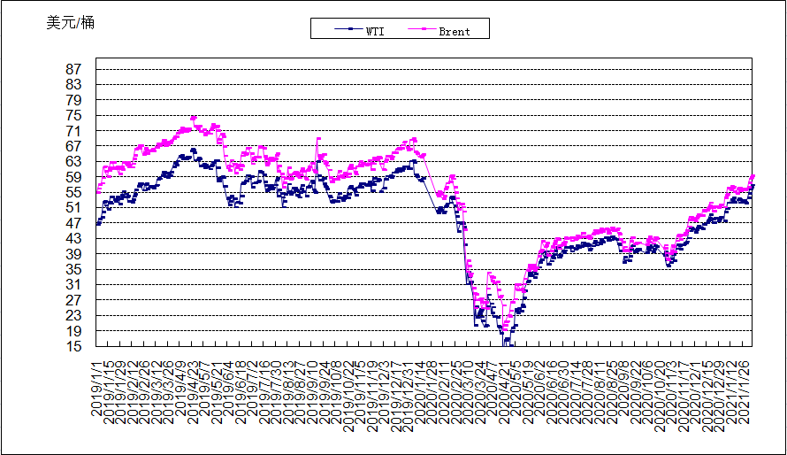
2019年以来国际油价变化趋势图
一周主要国际原油价格（普氏报价） 美元/桶
 | WTI | 布伦特 | 迪拜 | 阿曼 | 塔皮斯 | 米纳斯 | 杜里 | 辛塔 | 大庆
2021/2/1 | 53.55 | 55.82 | 54.95 | 54.99 | 55.26 | -- | 59.86 | -- | 50.71
2021/2/2 | 54.76 | 57.74 | 56.71 | 56.74 | 56.8 | 55.41 | 61.45 | 53.64 | 52.3
2021/2/3 | 55.69 | 58.77 | 57.61 | 57.65 | 57.69 | 56.29 | 62.29 | 54.45 | 53.14
2021/2/4 | 56.23 | 58.64 | 58.31 | 58.34 | 58.55 | 57.2 | 63.25 | 55.53 | 54.1
2021/2/5 | 56.85 | 59.77 | 58.91 | 58.99 | 58.96 | 57.78 | 63.71 | 56.15 | 54.56
前一周平均 | 55.42 | 58.15 | 57.30 | 57.34 | 57.45 | 56.67 | 62.11 | 54.94 | 52.96
最新新加坡离岸油品价格（普氏报价） 美元/桶
 | 95#无铅  汽油 | 柴油 | 航空煤油 | 石脑油 | 高硫燃料油180 CST | 高硫燃料油380CST | 优质汽油鹿特丹 | 汽油RBOB（美国） | 柴油  鹿特丹
2021/2/1 | 60.71 | 59.88 | 58.6 | 56.26 | 332.11 | 328.86 | 60.36 | 30.16 | 60.3
2021/2/2 | 62.44 | 61.47 | 60.08 | 58.31 | 342.43 | 337.68 | 62.44 | 30.61 | 62.67
2021/2/3 | 64.13 | 62.72 | 61.05 | 58.89 | 349.96 | 341.53 | 63.54 | 31.22 | 63.4
2021/2/4 | 64.93 | 63.23 | 62 | 59.61 | 354.4 | 346.52 | 63.3 | 31.13 | 63.17
2021/2/5 | 65.68 | 64.12 | 62.77 | 59.83 | 356.67 | 350.5 | 64.67 | 31.16 | 64.87
前一周平均 | 63.58 | 62.28 | 60.90 | 58.58 | 347.11 | 341.02 | 62.86 | 30.86 | 62.88
注：高硫燃料油单位为美元/吨
最新原油期货价格 （美元/桶）
 | 纽约商品交易所 |  | 国际石油交易所
 | 下一交易月 | 下二交易月 | 下一交易月 | 下二交易月
2021/2/1 | 53.55 | 53.42 | 56.35 | 56.10
2021/2/2 | 54.76 | 54.62 | 57.46 | 57.20
2021/2/3 | 55.69 | 55.54 | 58.46 | 58.17
2021/2/4 | 56.23 | 56.07 | 58.84 | 58.57
2021/2/5 | 56.85 | 56.70 | 59.34 | 59.08
最新油品期货价格
 | 纽约商品交易所无铅汽油（美分/加仑） |  | 纽约商品交易所取暖油（美分/加仑） |  | 国际石油交易所柴油  （美元/吨）
 | 下一交易月 | 下二交易月 | 下一交易月 | 下二交易月 | 下一交易月 | 下二交易月
2021/2/1 | 159.01 | 168.97 | 164.69 | 163.84 | 454.25 | 456.25
2021/2/2 | 161.60 | 171.34 | 167.46 | 166.58 | 471.75 | 473.25
2021/2/3 | 164.86 | 174.27 | 169.05 | 168.30 | 477.25 | 479.25
2021/2/4 | 164.48 | 174.42 | 170.05 | 169.34 | 475.50 | 477.25
2021/2/5 | 164.93 | 175.38 | 171.37 | 170.53 | 487.50 | 489.25

